CENTRO PAULA SOUZA
ETEC UIRAPURU
Desenvolvimento de Sistemas

Isaias Rocha De Jesus

Exercícios – BD II

São Paulo
2026
Sumário
Modelo Conceitual -Modelo Lógico – 18.03.2026 4
Exercícios: 4

SELECT - 04.04.2026 9
Continuação - 22.04.2026 15

Operadores Lógicos – 29.04.2026 16

Operadores BETWEEN e NOT BETWEEN 19
Explicação: 19

Operadores LIKE e NOT LIKE – 06.05.2026 21
Explicação: 21
Exemplos: 21

Operadores IN e NOT IN 24
Explicação 24

Operadores IS NULL e IS NOT NULL 25
Explicação: 25

Ordenando os Dados Selecionados 26
Explicação: 26

Modelo Conceitual -Modelo Lógico – 18.03.2026

Exercícios:
Construa os modelos lógicos nas formas Textual e Gráfica para os modelos conceituais a seguir:

Exercício 01 – Vitima:
Textual:
VITIMA (vitima_id :PK, nome, cpf)
VITIMA_TELEFONE (id_telefone: PK, num_telefone, id_vitima: FK)

Lógico:
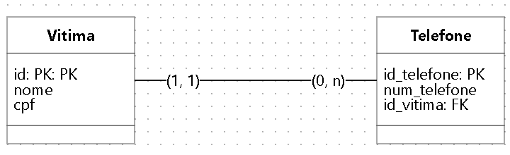

Exercício 02 – Crime:
Textual:
CRIME (crime_id PK, desc_ocorrido, dt_ocorrido, id_ocorrido: PK, local_logradouro, local_bairro, local_cidade, local_stado);

Lógico:
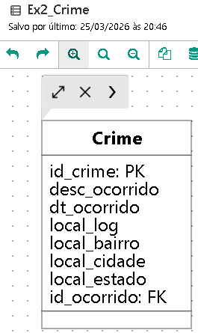

Exercício 03 – Funcionário:
Textual:
FUNCIONARIO (Id_func FK, nome, dt_nasc, idade, endereco_log, endereco_bairro, endereco_cidade);

TELEFONE (id_telefone: PK, num_telefone, (id_func: FK, telefone);

Lógico:
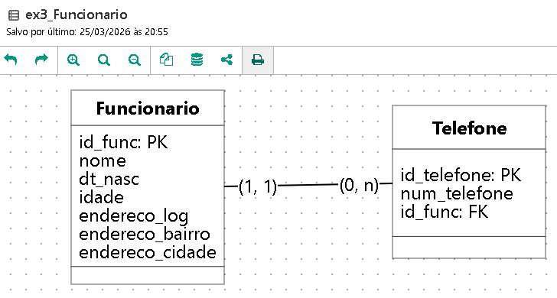

Exercício 04 – Aluno:
Textual:

ALUNO (id_aluno: PK, nome)
ALUNO_NECESSIDADE_ESPECIAL (id_necessidade: PK, desc_necessidade, id_aluno: FK)
ALUNO_TELEFONE (id_telefone: PK, num_telefone, id_aluno: FK)
ALUNO_AREA_INTERESSE (id_area: PK, area_interesse, id_aluno: FK)
ALUNO_RESPONSAVEL (id_responsavel: PK, nome_responsavel, id_aluno: FK)
REQUERIMENTO (id_requerimento: PK, dt_requerimento, desc_requerimento id_aluno: FK)

Lógico:
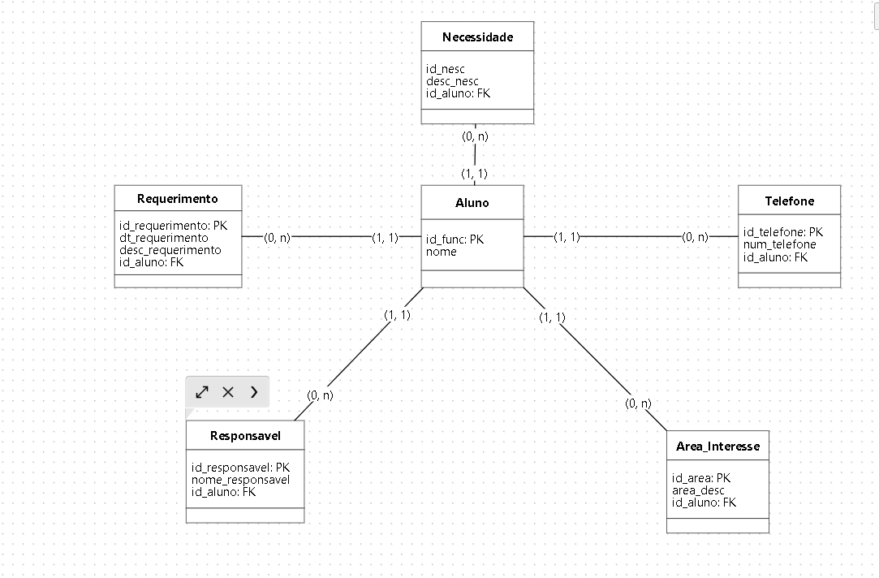

SELECT - 04.04.2026

Problema 1:
Liste todos os produtos com as respectivas descrições, unidades e valores unitários.
Código: SELECT desc_prod, unid_prod, val_unit FROM `PRODUTO`;
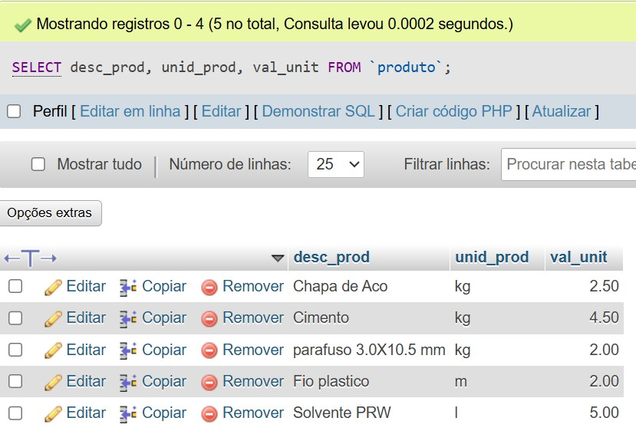

Problema 2:
Liste os nomes dos clientes, as cidades e os estados onde eles estão localizados.
Código: SELECT nome_cli, cidade, uf FROM `cliente`;
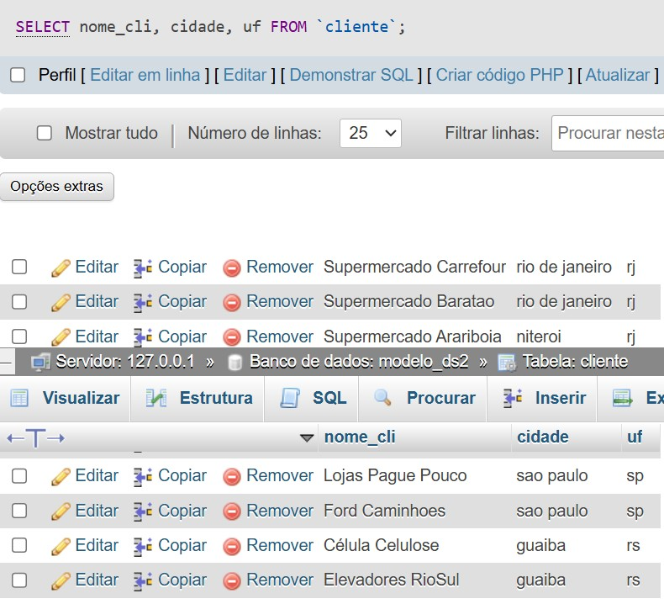

Problema 3:
Listar o conteúdo de todas as tabelas de base de dados dos exemplos.

3.1. Cliente:
Código:
SELECT * FROM `cliente`;
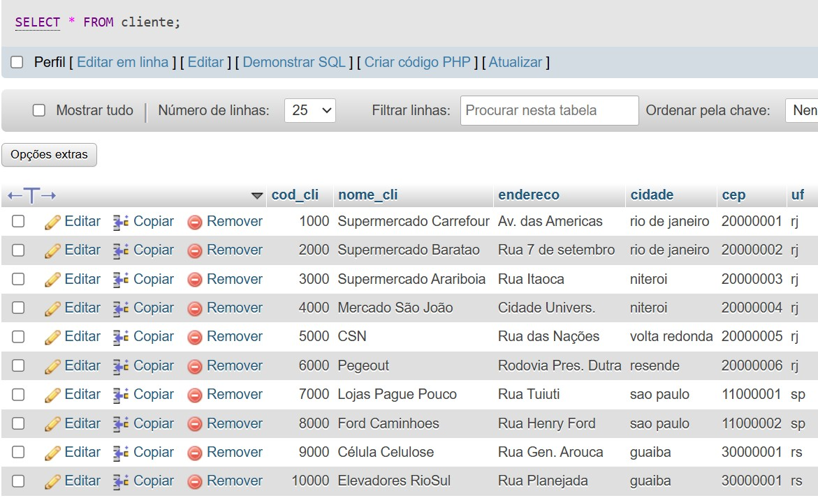

3.2. Item_Pedido:
Código:
SELECT * FROM `item_pedido`;
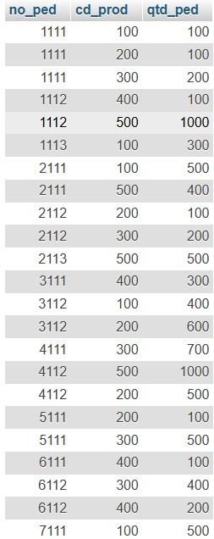

3.3. Pedido:
Código:
SELECT * FROM `pedido`;
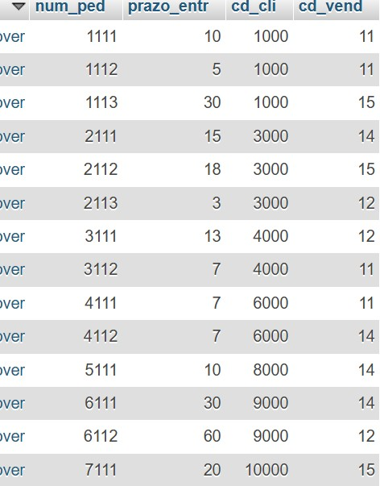

3.4. Produto:
Código:
SELECT * FROM `produto`;
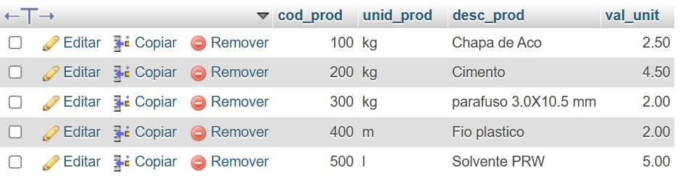

3.5. Vendedor:
Código:
SELECT * FROM `vendedor`;
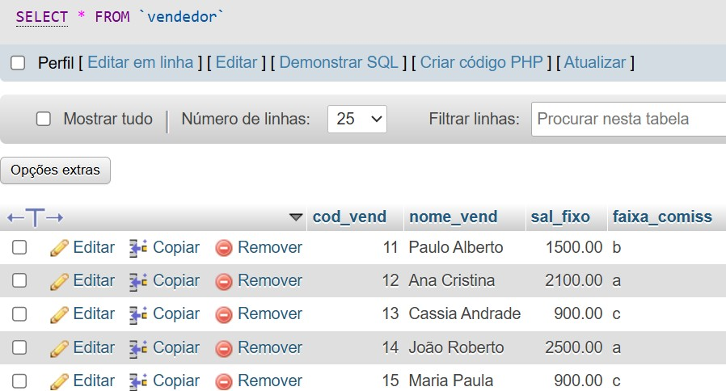

Problema 4:
Listar o número de pedido, o código do produto e a quantidade pedida dos itens de um pedido, onde a quantidade pedida seja igual a 500.

Código:
SELECT no_ped, cd_prod, qtd_ped
FROM item_pedido
WHERE qtd_ped = 500;
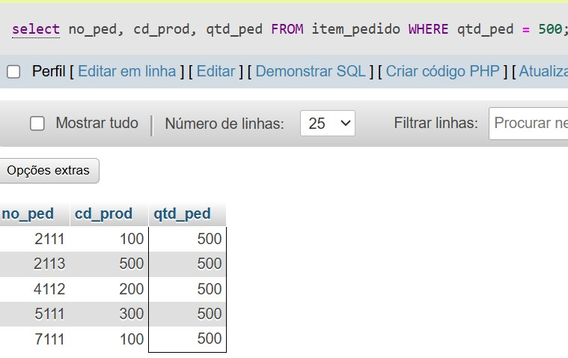

Continuação - 22.04.2026

Problema 5:
Quais são os clientes na cidade de Niterói?

Código:
SELECT nome_cli, cidade
FROM `cliente`
WHERE cidade = ‘niteroi’ ;
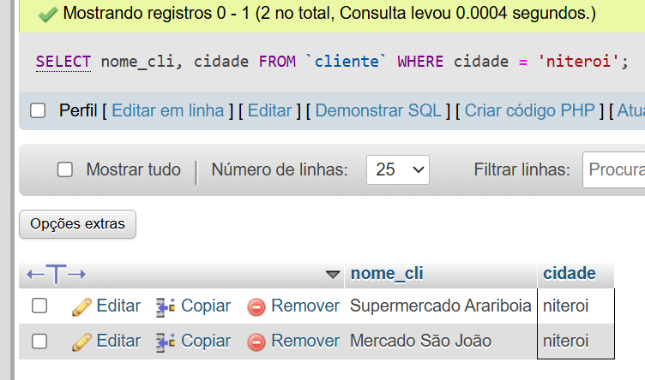

Operadores Lógicos – 29.04.2026
AND | Conjunção
OR | Disjunção
NOT | Negação

Problema 1:
Quais são os produtos que têm unidade igual a ‘kg’ e valor maior do que R$ 2,00?

Código:
SELECT unid_prod,val_unit
FROM `produto`
WHERE unid_prod = 'kg' AND val_unit > 2.00;
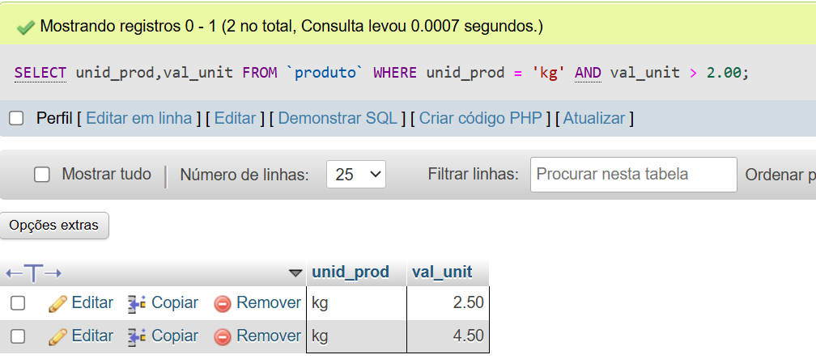

Problema 2:
Liste todos os clientes localizados na cidade de São Paulo ou que tenham CEP entre 20000005 e 200000010.

Código:
SELECT nome_cli,cidade,cep
FROM `cliente`
WHERE cidade = 'são paulo' AND cep >= 20000005 <=20000010;
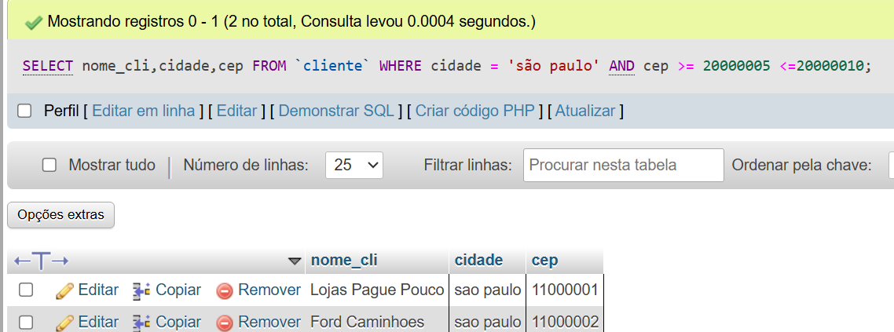

Observação:
A prioridade de operador AND é maior do que a prioridade do operador OR; logo, neste exemplo, a utilização dos parênteses é opcional.

Problema 3:
Mostrar todos os pedidos que não tenham prazo de entrega superior a 15 dias.
Código:
SELECT num_ped, prazo_entr
FROM `pedido`
WHERE prazo_entr < 15
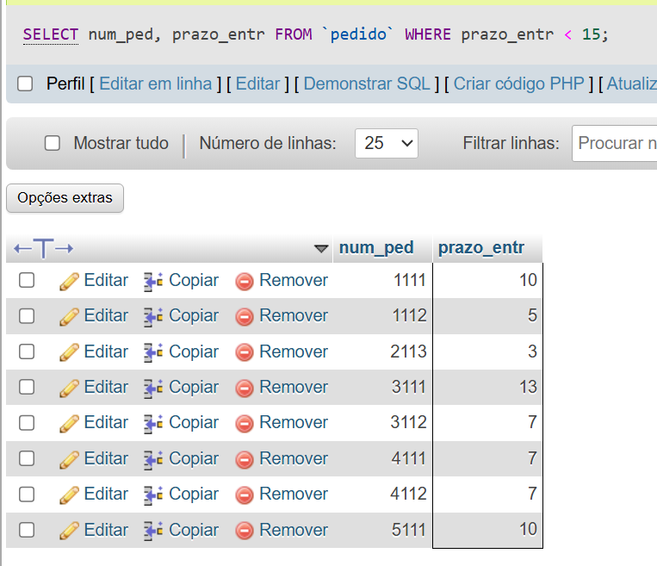

Operadores BETWEEN e NOT BETWEEN

Explicação:
WHERE <mome_coluna> BETWEEN <valor 1> AND <valor 2>
WHERE <mome_coluna> NOT BETWEEN <valor 1> AND <valor 2>

Este operador possibilita a seleção de uma faixa de valores sem a necessidade do uso dos operadores >=, <= e AND.
<valor 1> e <valor 2> têm que ter o mesmo tipo de dado que <nome da coluna>

Problema 1:
Liste o código e a descrição dos produtos que tenham o valor unitário na faixa de R$ 0,10 a R$ 3,00.

Código:
SELECT cod_prod,desc_prod,val_unit
FROM `produto`
WHERE val_unit BETWEEN 0.10 AND 3.00;
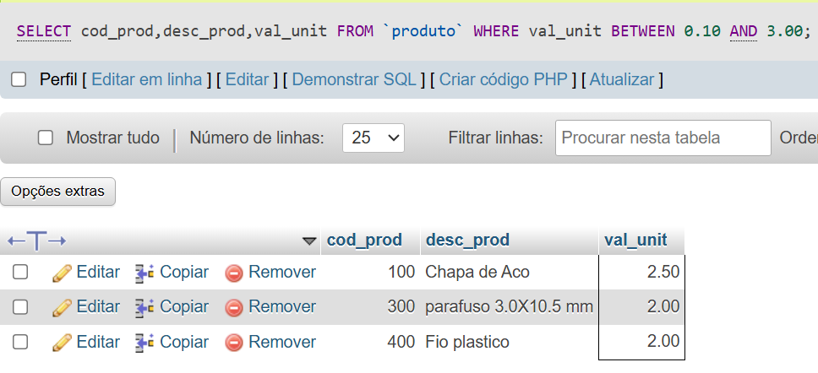

Operadores LIKE e NOT LIKE – 06.05.2026

- WHERE <nome_coluna> LIKE <valor>
- WHERE <nome_coluna> NOT LIKE <valor>

Explicação:
Aplicáveis apenas a colunas dos tipos CHAR e VARCHAR.
Funcionam de modo análogo aos operadores = e <>, porém o poder dos operadores LIKE e NOT LIKE está na utilização dos símbolos % e que podem fazer o papel de "coringa":

Símbolo | Descrição
% | substitui uma palavra
_ (underline) | substitui um caracter qualquer

Exemplos:
'apis%' se aplicaria às seguintes cadeias de caracteres:
'lapis preto'
‘lapis cera'
'lapis borracha'

'broca n_' se aplicaria às seguintes cadeias de caracteres:
'broca n1'
'broca n9'
'broca n3'

Problema 1:
Listar todos os produtos que tenham a sua unidade começando por k (lembre-se de que a coluna unid_prod foi definida como char(03)).

Código:
SELECT *
FROM `produto`
WHERE unid_prod
LIKE 'k%';
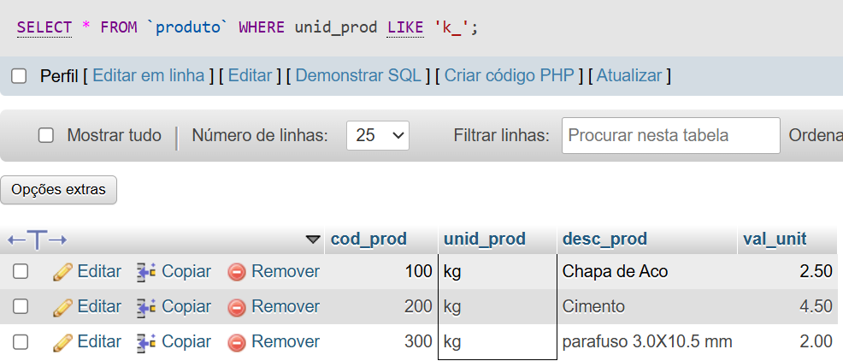

Problema 2:
Listar todos os vendedores cujos os nomes não comecem por 'A'.

Código: SELECT *
FROM `cliente`
WHERE nome_cli
NOT LIKE 'A%';
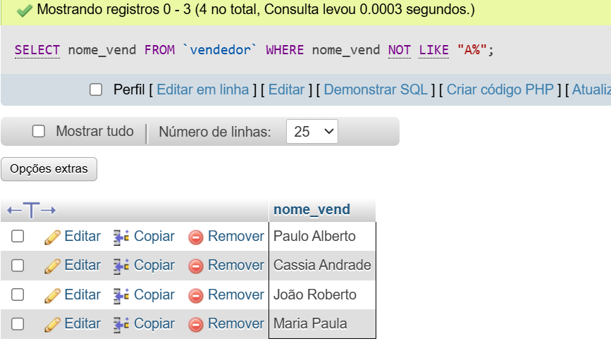

Operadores IN e NOT IN

WHERE <nome_coluna> IN <lista_de_valores>
WHERE <nome_coluna> NOT IN (<lista_de_valores>)

Explicação
Seleciona as linhas cujo o valor da coluna <nome_coluna> pertença ao conjunto <lista_de_valores>.

Problema 1:
Listar todos os vendedores cujas as faixas de comissão sejam 'a' ou 'b'.

Código:
SELECT *
FROM `vendedor`
WHERE faixa_comiss
IN ('a' , 'b');
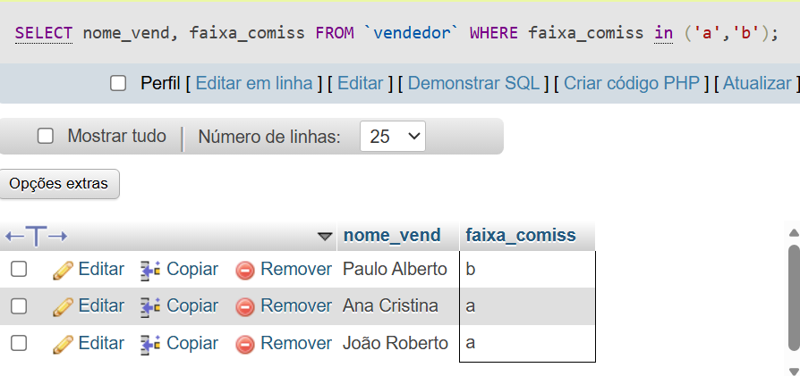

Operadores IS NULL e IS NOT NULL

WHERE <nome_coluna> IS NULL
WHERE <nome_coluna> IS NOT NULL

Explicação:
A utilização do valor nulo (NULL) é problemática, pois as diversas implementações da linguagem SQL podem adotar qualquer representação para o valor nulo.

Problema 1:
Mostrar os clientes que não tenham endereço cadastrado.
Código:
SELECT nome_cli, endereco
FROM `cliente`
WHERE endereco IS NULL;
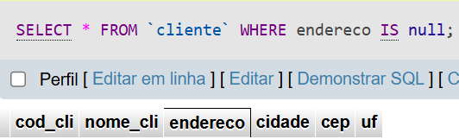

Ordenando os Dados Selecionados

SELECT <lista_de_colunas>
FROM <nome_tabela>
WHERE <condição_de_seleção>
ORDER BY {<nome_coluna> | <num_col> [ASC | DESC]}

Explicação:
Onde <nome_coluna> se refere à coluna segundo a qual as linhas serão ordenadas, e <num_col> se refere à posição relativa da coluna na <lista_de_colunas> projetadas, contada da esquerda para a direita, e não à posição na tabela original.

As cláusulas ASC e DESC denotam ordenação ascendente e descendente respectivamente. A forma ascendente de ordenação é assumida caso nenhuma opção seja informada explicitamente.

Problema 1:
Mostrar em ordem alfabética a lista de vendedores e seus respectivos salários fixos.

Código:
SELECT nome_vend, sal_fixo
FROM vendedor
WHERE sal_fixo
ORDER BY nome_vend ASC;
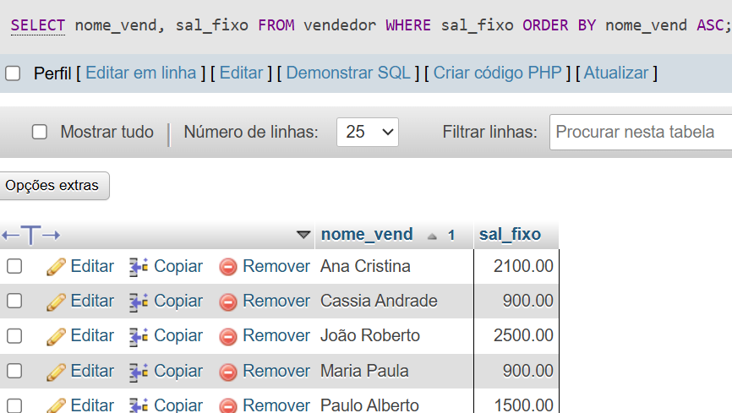

Problema 2:
Listar os nomes, as cidades e os estados de todos os clientes, ordenados por estado e cidade de forma descendente.
Código:
SELECT *
FROM `cliente`
ORDER BY `endereco`,`uf`
DESC;

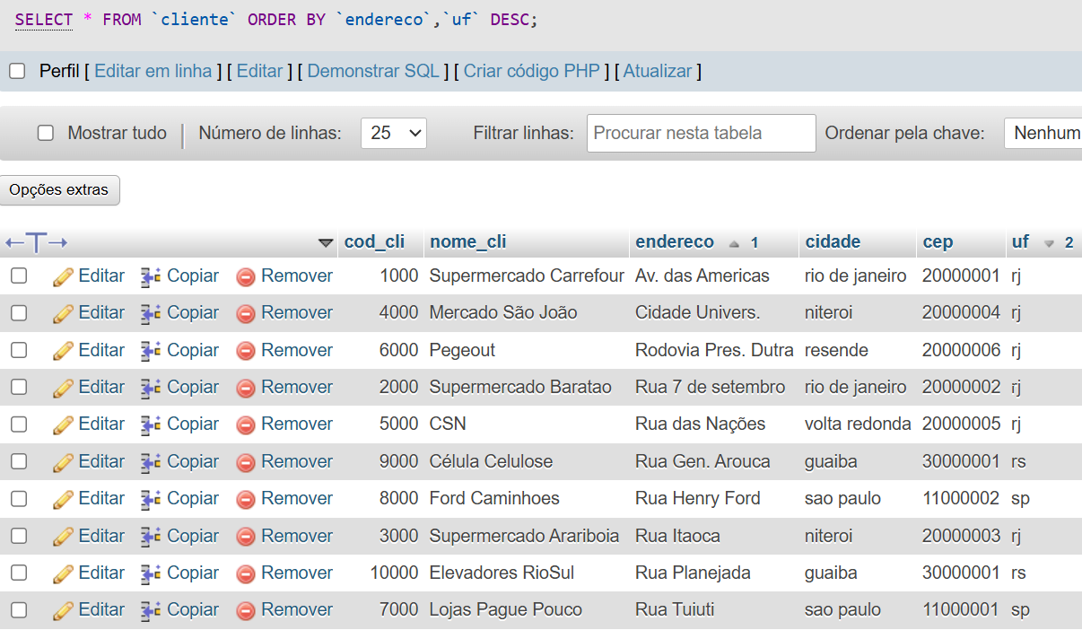

Problema 17:
Mostrar a descrição e o valor unitário de todos os produtos que tenham unidade 'kg' em ordem ascendente de valor unitário.

Código:
SELECT desc_prod, val_unit
FROM produto
WHERE unid_prod = 'kg'
ORDER BY val_unit ASC;
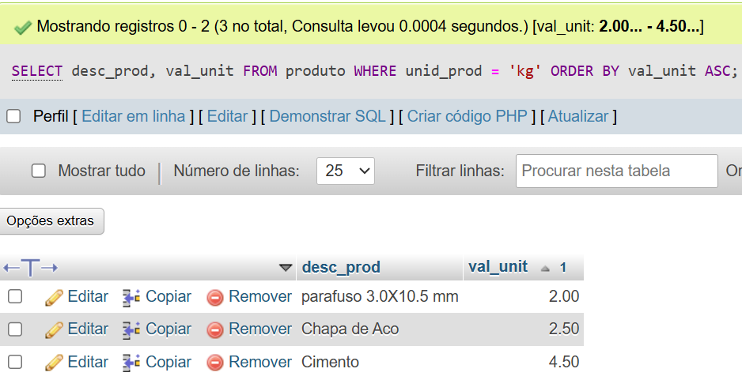

Realizando Cálculos sobre a Informação Selecionada
Podemos criar dinamicamente um campo que não pertença à tabela original através de operações executadas sobre os campos projetados.

Problema 18:
Exibir o novo salário fixo dos vendedores da faixa de comissão 'C', calculado com base no reajuste de 75% sobre o salário atual acrescido de R$ 120,00 de bonificação. Ordene a relação resultante pelo nome do vendedor

Código:
SELECT nome_vend, (sal_fixo * 0.75) + 120.00
AS novo_salario
FROM vendedor
WHERE faixa_comiss = 'c'
ORDER BY nome_vend ASC;
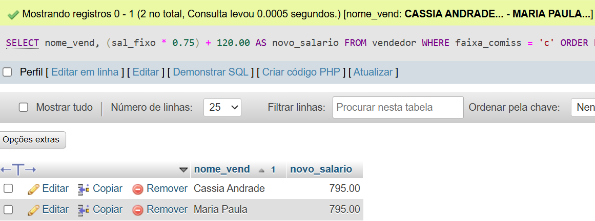

Problema 19:
Máximos (MAX) e Mínimos (MIN)
Mostrar o menor e o maior salário entre os vendedores.

Código:
SELECT MIN(sal_fixo), Max(sal_fixo)
from vendedor;
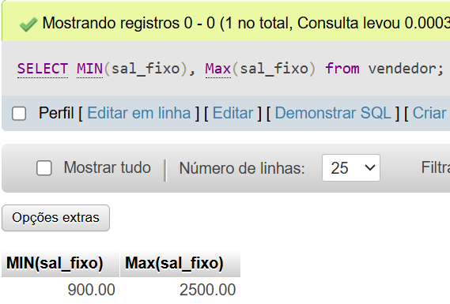

Problema 20:
Totalizando Colunas (SUM)
Problema:
Mostrar a quantidade total pedida para o produto cimento, de código 200

